Séance en groupe n° 4 : Algorithmique et programmation
Items travaillés :
U : Algorithmique et programmation :
5ème |  | - Je sais écrire un programme ( simple, avec boucle, avec condition, en parallèle...).

Étape 1 : Questions que je me pose en lien avec la leçon :
…………………………………………………………………………………………………

Étape 2 : Activité :
Activité 1 : Analyse d’un exercice du castor informatique :
En novembre 2016, toutes les classes du collège ont participé au concours Castor informatique. Voici un des jeux proposés :
Castor Informatique 2016 : « image compressée »
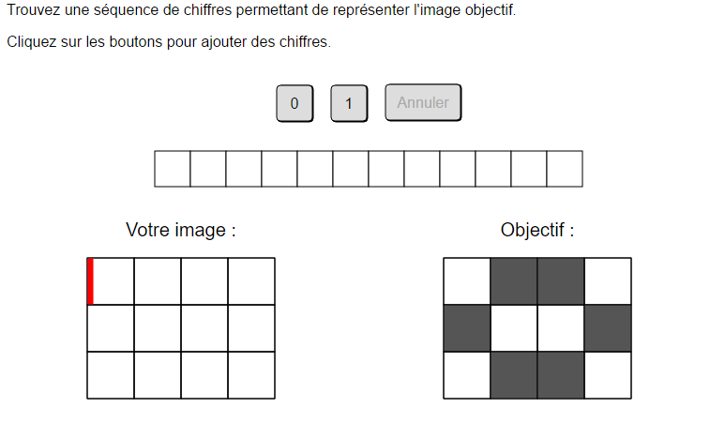
Que faut-il faire dans ce jeu ?
…………………………………………………………………………………………………
…………………………………………………………………………………………………
…………………………………………………………………………………………………
…………………………………………………………………………………………………
Activité 2 : Jouons à Blockly game !
1) Exécute l’algorithme suivant :
→ Connecte-toi à ta session. → Ouvre Google Chrome
→ Tape Blockly games → Clique sur le premier lien
→ Clique sur Labyrinthe → Joue afin d’atteindre le niveau 10.
2) A chaque niveau, fais la liste des instructions qui sont à ta disposition ( ne recopie que celle que tu n’as pas encore copié) :
…………………………………………………………………………………………………
…………………………………………………………………………………………………
…………………………………………………………………………………………………
…………………………………………………………………………………………………
…………………………………………………………………………………………………
…………………………………………………………………………………………………
Toutes les instructions sont-elles de la même couleur ?
…………………………………………………………………………………………………
Classe ces instructions selon leur catégorie.
…………………………………………………………………………………………………
A-t-on avis pourquoi ces instructions sont-elles classées ainsi ?
…………………………………………………………………………………………………
Bilan :
…...................................................................................................................................................... ........................................................................................................…..............................................................................................................................
..............................................................................................................................…
…..............................................................................................................................
…..................................................................................................................…
………………………………………………………………………………………………..
……………………………………………………………………………………………………...

Étape 3 : Leçons :
- Algorithme :
Un algorithme est une suite finie d’instructions permettant de résoudre un problème.
Exemple :
Un programme de construction est un algorithme.
Une recette de cuisine est un algorithme.
Les instructions peuvent être de différents types : numériques, littérales, symboliques.
Exemples :
→ Dans l’activité n°1, les instructions sont numériques, c’est 0 ou 1.
→ Dans une recette ou un programme de construction ou de calcul, les instructions sont littérales, ce sont des phrases.
→ Dans l’exemple suivant les instructions sont symboliques.
Exemple :
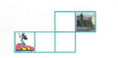
Ici, pour que Julie, la skateuse, retrouve le skate park,
elle doit suivre l’algorithme suivant :
Dans chacun des cas ci-dessous, écrire l’algorithme permettant à Julie de retrouver le skate park à l’aide des quatre instructions ci-contre :
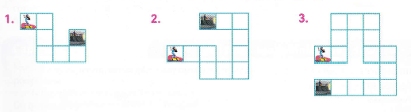

- Programmation :
La programmation est l’action de traduire l’algorithme crée dans un langage compréhensible par l’ordinateur.
Ce langage s’appelle le langage de programmation.
Il existe plusieurs langages de programmation : Python,, Visual Basic, C++, Scratch …
C’est ce dernier que tu vas principalement utiliser au collège.
En Scratch, les instructions sont littérales.
Elles sont classées par catégorie.
Au fur et à mesure des activités proposées tu vas découvrir leur utilité et la catégorie à laquelle elles appartiennent. C’est le contenu de la leçon suivante d’algorithmique et programmation.

